TRANSCRIPTION DE LA LETTRE DE LAPEROUSE A LA COMTESSE DE SAINT-GERY :
Votre amitié, Madame, est essentielle à mon bonheur ; je le croyais à Albi, et j’osais, dans mes châteaux en Espagne, passer tous les ans deux mois chez vous avec ma femme. Je me flattais de vous recevoir chez moi ; mon amour-propre allait jusqu’à l’espoir de vous rendre le séjour d’une aussi petite ville supportable.
Combien ma situation est différente aujourd’hui ! Je pars pour faire le tour du monde.
Si les sacrifices du cœur pouvaient être compensés par d’autres avantages, je n’aurais rien à désirer. Mais un grade de plus, quelque célébrité même, tout cela n’est rien pour le bonheur.
Je pars avec des principes que vous m’auriez inspirés si nous avions eu le temps de nous entretenir ensemble de ce voyage. Je ferai tous mes efforts pour que les habitants des îles que nous pourrons rencontrer, n’aient jamais à se repentir de nous avoir reçus. Votre ami (car j’ose prendre ce titre) ne sera pas vraisemblablement un grand homme, mais il sera bon, modéré, et vous n’aurez en lisant sa relation aucune injustice à excuser.
Vous recevrez par le même courrier une médaille qui marque l’époque de mon départ ; je ne sais si à mon retour, j’aurai mérité qu’il en soit frappé une moins modeste. Je crains, en vérité, que ce voyage ne soit beaucoup au-dessous de l’opinion qu’on en a conçue.
Ménagez votre santé ; elle est si nécessaire à votre famille et à vos amis ! Si vous avez la bonté de m’adresser encore une lettre à Brest, j’en conserverai la plus vive reconnaissance.
Je suis, Madame, avec les sentiments que je vous ai voués pour ma vie, et sans autre compliment, votre
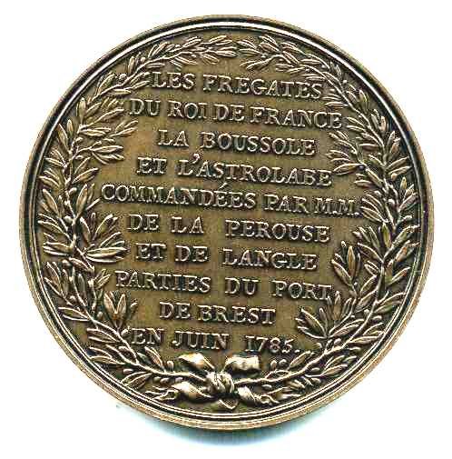 LAPÉROUSE

